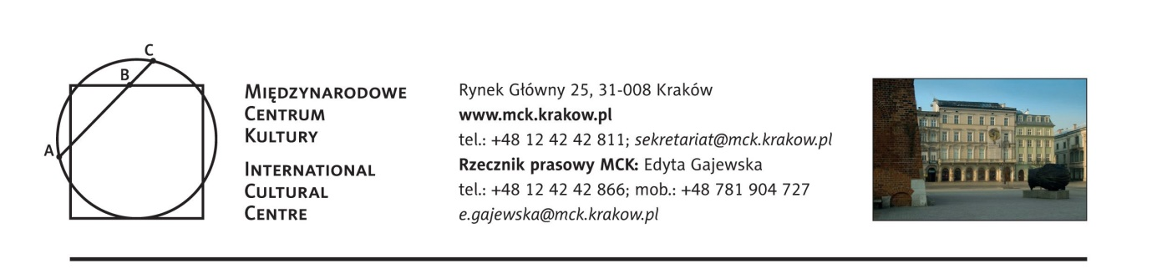
Wystawa największego chorwackiego artysty XX wieku w Galerii MCK
„Adriatycka epopeja. Ivan Meštrović”
od 25 lipca w Krakowie
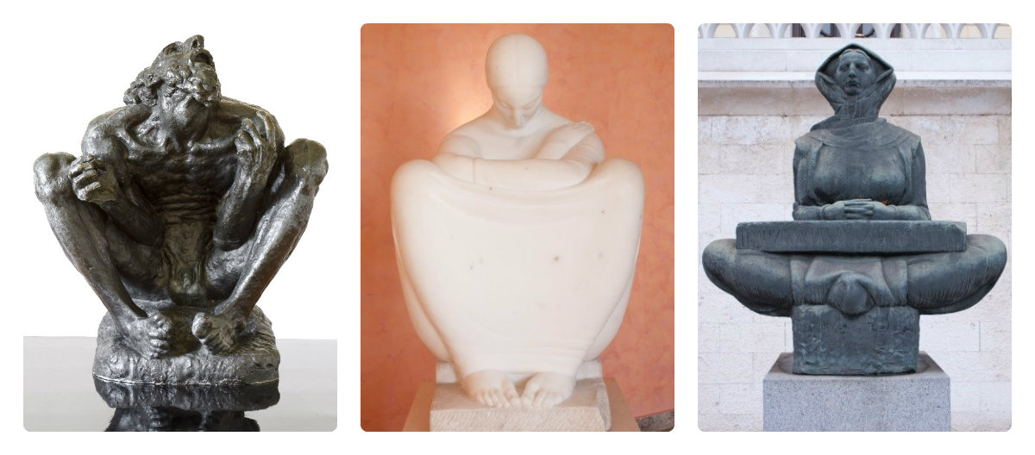
Z wioski niedaleko Splitu w Dalmacji wyruszył w świat, by zdobyć uznanie w światowych metropoliach. Wielki Auguste Rodin dostrzegał w nim swojego artystycznego kontynuatora, Jerzy Stempowski nazywał „drugim Fidiaszem”, a inni współcześni porównywali z samym Michałem Aniołem. Od 25 lipca w Galerii MCK w Krakowie prezentowane będą po raz pierwszy w Polsce prace genialnego rzeźbiarza znad Adriatyku – Ivana Meštrovića (1883-1962), największego chorwackiego artysty XX wieku.
Urodził się w 1883 roku w chłopskiej rodzinie. Do momentu wstąpienia na Akademię Sztuk Pięknych w Wiedniu nie odebrał żadnej sformalizowanej edukacji i dopiero przed rozpoczęciem studiów nauczył się pisać i czytać po niemiecku. Nie przeszkodziło mu to już w 1911 roku, w wieku 28 lat, zdobyć Grand Prix na wystawie światowej w Rzymie za rzeźbę razem z mistrzem wiedeńskiej secesji Gustavem Klimtem. Po drugiej wojnie światowej wyemigrował do USA, gdzie został profesorem rzeźby na Uniwersytecie Syracuse, a następnie Notre Dame. Zmarł w 1962 roku w South Bend w Stanach Zjednoczonych. Pochowano go w rodzinnym mauzoleum na wzgórzu niedaleko wsi Otavice w Chorwacji.
Genialny rzeźbiarz z Dalmacji był pierwszym artystą, któremu za życia zorganizowano indywidualną wystawą w Metropolitan Museum of Modern Art w Nowym Jorku. O znaczeniu Meštrovića dla rodaków świadczy choćby to, że reprodukcja jednej z jego ikonicznych rzeźb znalazła się w chorwackim paszporcie.
Wystawa Adriatycka epopeja to pierwsza w Polsce prezentacja prac Meštrovicia, a zarazem sztuki chorwackiej najwyższej klasy.
Rzeźbił popiersia polityków, bohaterów ludowych, projektował mauzolea i wielkie realizacje architektoniczne. W I połowie XX wieku uchodził za geniusza rzeźby monumentalnej. W wyjątkowy sposób łączył ją z architekturą i urbanistyką. W jego twórczości urzeczywistniła się osobliwa synteza idiomów estetycznych, w której zachodnioeuropejskie kody – klasyczne, impresjonistyczne i secesyjne – zostały wzbogacone o ludowo‑bałkańską nutę epicką. Nigdy nie dał się zwieść awangardowym prądom czy bieżącym modom. Uznaje się, że dzieła tego artysty są metaforą metaforą losu Chorwatów, którzy znaleźli się na rozdrożu najważniejszych prądów cywilizacyjnych Europy: chrześcijaństwa i islamu, prawosławia i katolicyzmu, kultury elitarnej i ludowej, Śródziemnomorza i Europy Środkowej. Wszystkie te pierwiastki ścierają się ze sobą tworząc bogatą mozaikę kulturową, dla której trudno znaleźć jeden mianownik.
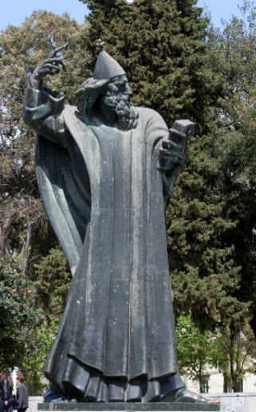
Talent Meštrovicia zmienił krajobraz licznych miast w Europie i za oceanem. Do najważniejszych jego dzieł należą: pomnik Juraja Strossmayera w Zagrzebiu, pomnik Grzegorza z Ninu w Splicie, słynny pomnik Indian w Chicago oraz studnia św. Jakuba w uniwersytecie Notre Dame (South Bend, USA). Na uwagę zasługuje fakt, że stanął w międzynarodowym konkursie na pomnik Józefa Piłsudskiego w Warszawa. Projekt nie został jednak zrealizowany z powodu wybuchu II wojny światowej.
Przyjaźnił się z francuskim rzeźbiarzem Augustem Rodinem, który widział w nim swojego genialnego kontynuatora. Estymą darzył go też inny francuski rzeźbiarz - Antoine Bourdelle . Jerzy Stempowski w jednym ze swoich listów nazwał Meštrovića największym po Fidiaszu rzeźbiarzem europejskim. Jego twórczością interesowali się m.in. prof. Wojsław Molè i Jerzy Wróblewski.
Ekspozycja przygotowywana została we współpracy z Muzeji Ivana Meštrovicia: Galerija Meštrović w Splicie i Atelijer Meštrović w Zagrzebiu.

Łukasz Galusek:
Ivan Meštrović był jednym z tych środkowoeuropejskich artystów, których sztuka zyskała rozgłos i uznanie w świecie. Jego zadomowienie w nim, a także w uniwersum sztuki, było możliwe najpewniej dlatego, że nie zatracił duchowego kontaktu ze swoją dalmatyńską „bliższą ojczyzną”, skąd czerpał inspirację i gdzie czuł się zakorzeniony. Jak to ujął Stempowski – „wolne godziny spędzone w pałacu Dioklecjana na słuchaniu niejasnego oddechu wieków musiały zostawić mu niezatarte wspomnienie”.

Prof. Jacek Purchla:
W sztuce Meštrovicia skupia się wielowymiarowość chorwackiej kultury, jej wszelkie ambiwalencje i ciążenia ku sprzecznym kierunkom. Głębokie zakorzenienie w cywilizacji zachodniej odbija się w idiomach śródziemnomorskich, środkowoeuropejskich oraz zachodnioeuropejskich projektach modernizacyjnych. Jednak są one wzbogacone o elementy kultury lokalnej, które czerpią z tradycji synkretyzmu modelu bałkańskiego, w którym koegzystują obok siebie patriarchalna i heroiczna kultura ludowa oraz współobecność innych konfesji i religii – prawosławia i islamu.

Dr hab. Maciej Czerwiński:
Meštrović wchłaniał wszystkie artystyczne idiomy przeszłości, które powstały na jego rodzimej glebie: antyk, style średniowieczne (przede wszystkim gotyk), renesans, sztukę bizantyńską; łączył je z folklorem i nowoczesnością, sięgając zarówno po secesję, jak i po rozmaite nurty modernizmu, i wszystko przetwarzał na swój oryginalny sposób. Artysta przyswajał poprzednie epoki, czasem nawet niemal wszystkie, i tworzył ich syntezę, ale swoją pełnię uzyskują one w poszczególnych rzeźbach, nierzadko w pojedynczych gestach. Meštrović zamyka poprzednie epoki, ale nie odcina się od nich, więc jego sztuka to „mocne i nerwowe spojrzenie wstecz” . To, co można powiedzieć o syntezie stylistycznej, urzeczywistnia się również na płaszczyźnie tematycznej, a w ślad za tym – światopoglądowej.

***
Adriatycka epopeja. Ivan Meštrović
25 lipca – 5 listopada 2017 (wernisaż 24 lipca, godz. 18.00)
Galeria Międzynarodowego Centrum Kultury, Kraków, Rynek Główny 25
Godziny otwarcia Galerii MCK: wtorek–niedziela 11.00–19.00 (ostatnie wejście 18:30)
Ceny biletów: 12 zł (pełnopłatny), 7 zł (ulgowy), 20 zł (rodzinny)
W każdy wtorek i środę w godzinach 11.00–12.00 HAPPY HOUR – wstęp na wystawę za 1 zł.
W każdą niedzielę, w cenie biletu zwiedzanie wystawy z przewodnikiem: godz. 12.00 w języku polskim i godz. 16.00 w języku angielskim.
Wystawie towarzyszy album w polsko-angielskiej wersji językowej oraz cykl wykładów, spotkań i zajęć edukacyjnych pogłębiający i poszerzający jej tematykę.
Wystawa pod Honorowym Patronatem: Prezydenta Rzeczypospolitej Polskiej dr. Andrzeja Dudy i Prezydent Republiki Chorwacji Kolindy Grabar-Kitarović

Komitet Naukowy Wystawy: prof. dr hab. Jacek Majchrowski – przewodniczący, dr Andrea Bekić, dr hab. Maciej Czerwiński, mec. Jacek Żuławski

Kuratorzy: Barbara Vujanović – Muzeji Ivana Meštrovicia, Łukasz Galusek – MCK

Konsultacja naukowa: dr hab. Maciej Czerwiński

Koordynacja: Kama Guzik, Barbara Vujanović

Aranżacja plastyczna: Magdalena Paleczna

Organizatorzy: Międzynarodowe Centrum Kulturyi Muzeji Ivana Meštrovića

Partnerzy: Ambasada Republiki Chorwacji w Rzeczypospolitej Polskiej

Partner wystawy: MPK Kraków

Sponsor: Navo Orbico, Slovnaft

Przy wsparciu finansowym:

Ministerstwo Kultury i Dziedzictwa Narodowego
Gmina Miejska Kraków
Ministarstvo kulture Republike Hrvatske (Ministry of Culture of the Republic of Croatia)
Gradski ured za kulturu, obrazovanje i sport Grada Zagreba (The City of Zagreb. City Office for Education, Culture and Sports)
Turistička zajednica Grada Zagreba (Tourist Board of the City of Zagreb)
/czerwiec 2017 r./

Stały patronat medialny: TVP 3 Kraków, Radio Kraków, Tygodnik Powszechny, Karnet, O.pl, In your pocket, Hertio, Ahice
Patronat medialny wystawy: Podróże

